令和５年 ６月２２日
会員各位
北関東地区化学技術懇話会
会 長 佐藤 正秀

令和５年度 総会ならびに記念講演会のお知らせ

謹啓
初夏の候、会員の皆様におかれましては、ますますご活躍のこととお慶び申し上げます。
２０２０年からコロナ禍により対面行事を中止しておりましたが、今年度より対面通常行事をZoomオンラインとのハイブリッド形式で復活致します。その第一弾として、令和５年度総会ならびに記念講演会を下記の要領により開催いたします。今回の記念講演は、本会理事・会長として長年にわたりご尽力いただいた宇都宮大学 名誉教授 鈴木 昇先生に、これまで先生が携わってきた大学と民間企業との共同研究などの産学連携についてのお考えをお話しいただきます。奮ってご参加下さいますようご案内申し上げます。

謹 白

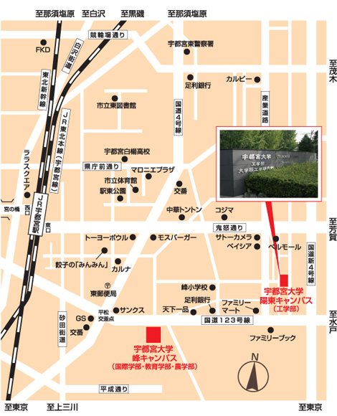
記

１．日 時：令和５年７月２１日（金）１５：００～１７：００

２．場 所：宇都宮大学陽東キャンパス ２号館３階 ２３１教室
（栃木県宇都宮市陽東７丁目１−２）
TEL: 028-689-6144
陽東キャンパス 左図の２号館3F
Zoomオンライン
(URLは後日メールなどで個別にお知らせします)
３．プログラム
総会受付：１４：３０～１５：００
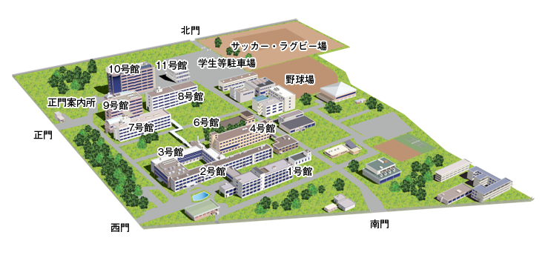
総 会：１５：００～１５：３０
議 題
- 令和４年度事業報告ならびに会計報告
- 令和５年度事業計画ならびに予算案
- その他

講演会受付：１５：４５～１６：００
記念講演（参加費 無料）
１６：００～１７：００
「粉・表面・界面と共同研究」 宇都宮大学 名誉教授 鈴木 昇 氏

４．懇親会：１８：００～ （会費3,000円程度） 宇都宮市内の飲食店を予定

５．申込方法：参加ご希望の方は、令和5年7月14日（金）までに北関東地区化学技術懇話会ホームページ（https://kkt-scej.jpn.org）にてWEBフォームでお申込頂くか、または添付申込書へ必要事項をご記入の上、令和5年7月14日（金）必着にてFAX:028-689-6144へご返送下さい。

ＦＡＸ

ＦＡＸ：０２８－６８９－６１４４（北関東地区化学技術懇話会 事務局宛）

令和５年度 総会ならびに記念講演会 参加申込書
締切 7月14日（金）（厳守）

総会並びに  記念講演会 | □対面出席 □Zoomオンライン出席 □欠席
懇親会 | □出席 □欠席
ふりがな
氏 名
所 属
TEL |  | FAX
E-mail

※ PCより申し込まれる方は北関東地区化学技術懇話会ホームページ
https://kkt-scej.jpn.orgから、Webフォームを入力してください。

